
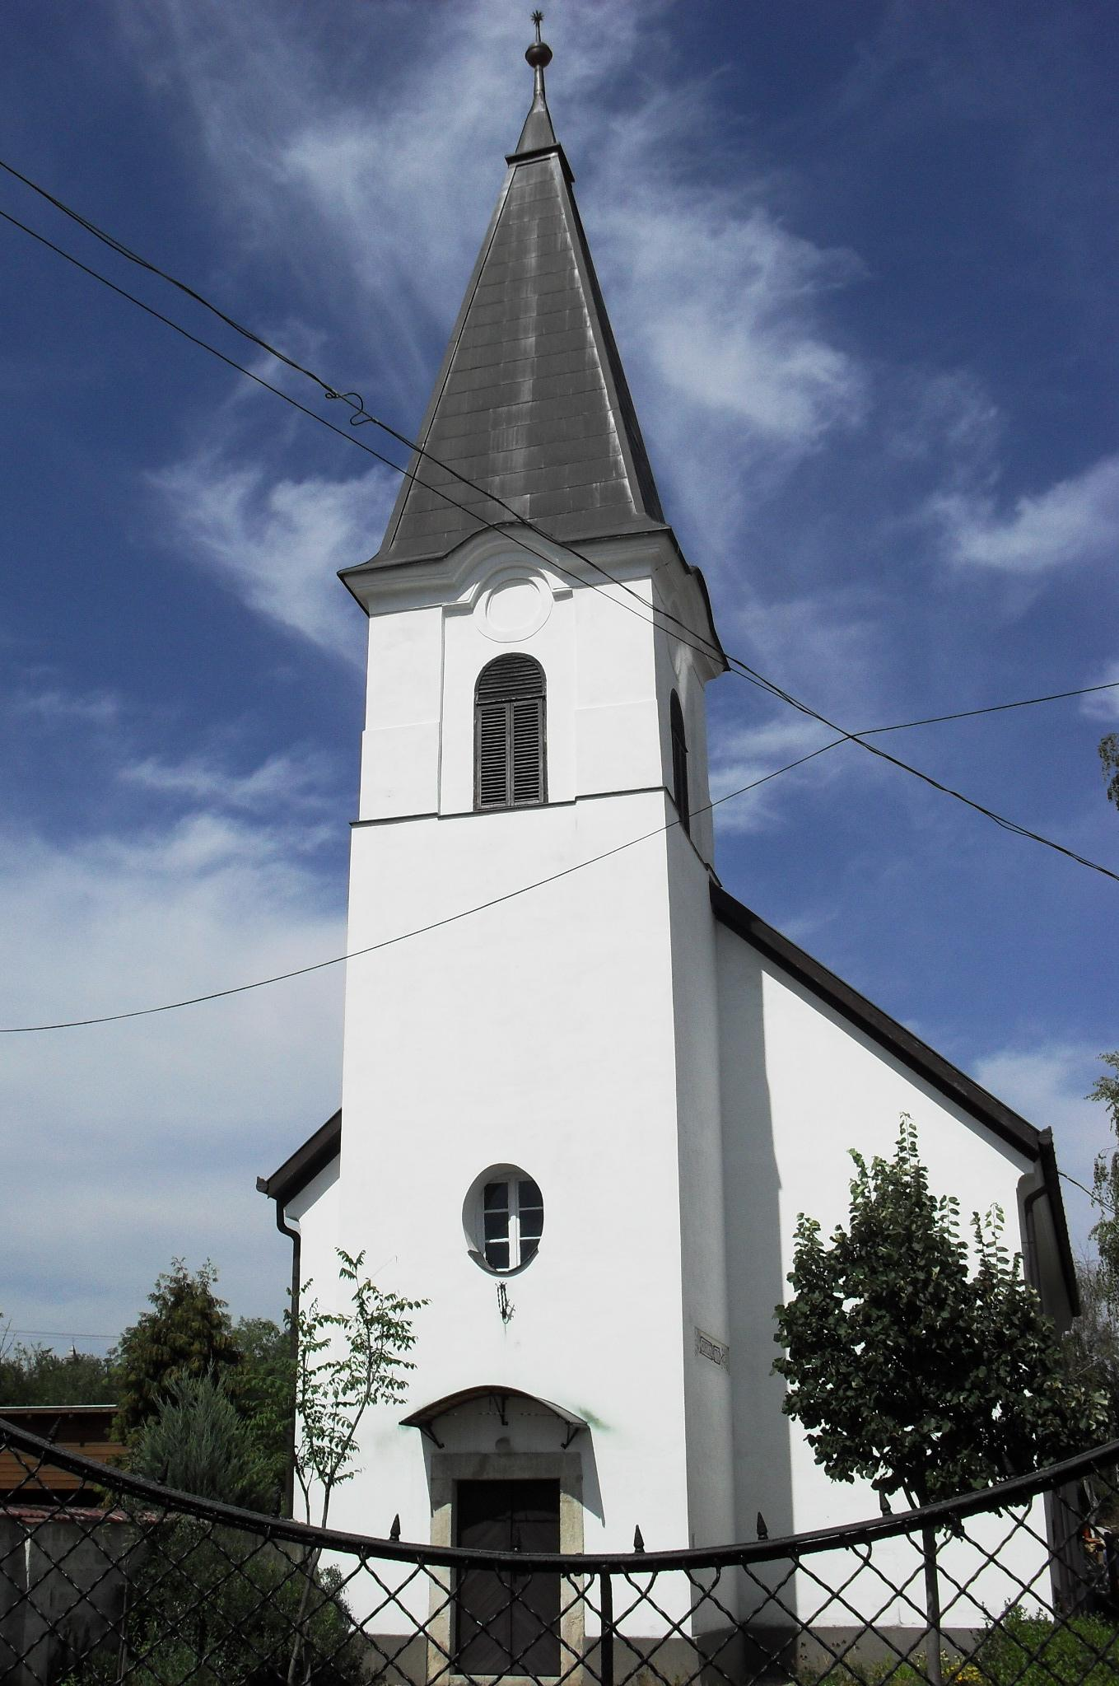
ÚTRAVALÓ
Gyúrói Református Egyházközség
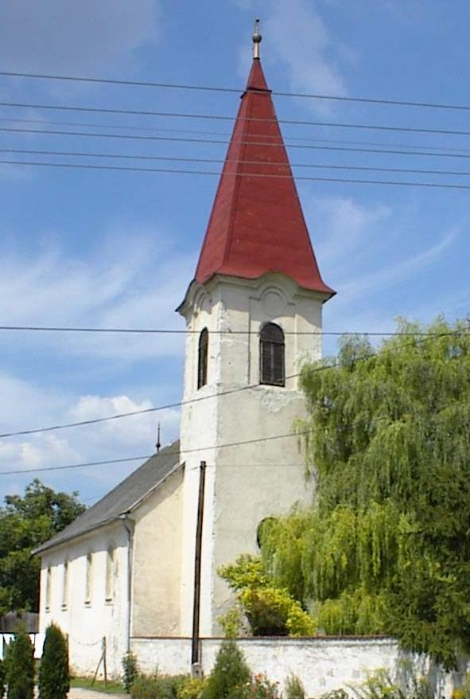
II. évf. 5. szám 2013. január 27.
____________________________________________________________________________________

Irgalmas és Igazságos

Olvasmány: Máté ev. 25,31-46
Alapige: „Megtartja szeretetét ezerízig, megbocsátja a bűnt, hitszegést és vétket. Bár nem hagyja egészen büntetés nélkül, hanem megbünteti az atyák bűnéért a fiakat és a fiak fiait harmad- és negyedízig.” 2 Móz 34,1-9

Két fogalom: irgalom és igazság vetekszik egymással káténkban és igénkben. Mindkettő Isten lényeges tulajdonságát mutatja be nekünk. Igazságos – mert mindent abszolút mérce szerint mér, attól nem tér el. Irgalmas – megbocsátja a bűnt. Milyen is a mi Istenünk? Hogyan ismerhetjük meg őt?
Mózes a Sínai hegyen áll már másodjára. Megkapja a szövetség igéit, emellett pedig része van Isten személyes megjelenésében. Hallhatja, amint Isten tökéletes dicsőségében kimondja nevét, azaz bemutatja lényegében önmagát. Isten szavai az ő tökéletes jóságáról adnak tanúbizonyságot.
Az ő jóságát irgalma és kegyelme jellemzi – ahogy ezt a bűnt elkövető, elbukott nép átéli: bukásuk után Istennel újat kezdhetnek. Új lehetőséget kapnak a szövetség megújítására. A bukást felemeltetés követi, mert Isten szeretete és hűsége nem marad el tőlük, hosszútűrése tökéletesen megvalósul az ő életükben. Minket is bátorít ez: rettegés és félelem nélkül fordulhatunk hozzá minden esetben. Ha elbuktunk, ha nem tudtuk megtartani szövetségét, akkor is kérhetjük irgalmát és bocsánatát. Erről beszél számunkra a kegyelem asztala: ide hozzuk szívünk terheit, és az ő kegyelmében reménykedve várjuk, hogy feloldozzon bennünket.
Az ő tökéletességéhez viszont igazsága is hozzátartozik. Ő hű önmagához, ígéreteihez. Nem lehet az ő igazságától elhajlítani, nem lehet megvesztegetni. Érvényre juttatja kivétel nélkül. A bűn büntetést von maga után. Ez a nép életében, éppúgy igaz, mint az emberi nemzet egészében, vagy személyes életünkben. A következménnyel mindig számolnunk kell, mert Isten igazságos.
De mindezekkel együtt látjuk ebben a bemutatkozásában az ő pedagógiáját. Ő nem elrettent, nem megrémiszt, hanem kegyelmének mérhetetlen sokaságát kínálja föl, hogy lássuk: miért jó nekünk őhozzá tartoznunk. Az ő jósága hívogat minket. Ez mutatkozik meg az 1000:3 arányaiban. Az ő kegyelmének mértéke jelentősen túlszárnyalja a büntetést – ezt kínálja fel számunkra. Az ítélet is valóság, de láthatjuk, hogy az előtte őszintén megállók mily csodás kegyelmet kapnak. Ámen.

Hirdetések

1. Emlékharang szólt kedden délelőtt, emlékeztetve bennünket Lázár Dénesné sz. Zsár Etel asszonytestvérünkre, aki két esztendővel ezelőtt ment el a minden élők útján.
Isten áldása legyen a szeretettel emlékezők életén.
2. Egyházunk közösségét érintő friss halálesetről is tudunk. 83. életévében elhunyt dr. Hegedűs Loránt, Egyházkerületünk nyugalmazott püspöke. Isten vigasztaló kegyelme legyen a gyászolókkal.
3. Hálaadással élhettünk az Úr asztalának áldásaival e vasárnapon. Köszönjük az úrvacsorai jegyek felajánlását.
4. Imahét alkalmai voltak az elmúlt napokban. Szép számmal vettünk részt ezeken az estéken. Külön köszönet illeti azokat, akik az elmúlt vasárnap délutánján a vendéglátásban segítettek.
Ma délután 17 órakor zárjuk az imahetet Tordason, a Római Katolikus Templomban – Victorné Erdős Eszter református lelkipásztor és a Ráckereszúri Otthon lakóniak szolgálatával.
5. Alkalmaink
Szerdán 17 órakor Bibliakör (téma: Jézus „Én vagyok”- mondásai)
Csütörtökön 18 órakor Házi Istentisztelet Molnár Tiboréknál a Széchenyi utcában.
Pénteken 19 órakor a Péntek Esti Beszélgetések sora folytatódik.
Szombaton 16 órára várjuk a konfirmandusokat, azt követően 17 órára a fiatalokat.
Vasárnap 9 órakor Gyermekistentiszteletet tartunk, 10 órakor Istentiszteletünk lesz.
6. Presbiteri gyűlést tartunk kedden 19 órától a Gyülekezeti házban. Eddig lehet a Választói Névjegyzékkel kapcsolatos észrevételeket megtenni. Jövő vasárnap az istentisztelet során részletes tájékoztatást adunk a presbitérium fontosabb döntéseiről.
7. Köszönjük testvéreinknek, hogy új huzatot kaptak ülőpárnáink.
8. Elkészült a friss udvartakarítási rend.

Az Úr Krisztus legyen őrizőnk és pásztorunk továbbra is!

